SÍLABO POR COMPETENCIAS

CURSO: INGENIERÍA DE CONTROL
DOCENTE: CARLOS LITANO LEON

SÍLABO DE
INGENIERÍA DE CONTROL

- DATOS GENERALES
Línea de Carrera | INGENIERÍA DE CONTROL
Semestre Académico | 2025-1
Código del Curso | 503
Créditos | 3
Horas Semanales | Hrs. Totales: 64 Teóricas 2 Practicas 2
Ciclo | VIII
Sección | A
Apellidos y Nombres del Docente | LITANO LEON CARLOS LITO
Correo Institucional | clitano@unjfsc.edu.pe
N° de Celular | 986765627

II. SUMILLA Y DESCRIPCIÓN DEL CURSO
SUMILLA

Conceptos básicos de control, Operación productiva, Sistemas de control y automatización, Elementos eléctricos industriales, Automatismos eléctricos, Automatismos neumáticos, Programación y aplicación industrial de controladores lógico programable.
DESCRIPCIÓN DEL CURSO
El curso de Ingeniería de Control desarrolla en el estudiante la capacidad de analizar, diseñar e implementar sistemas de automatización orientados a la industria. Se abordan los conceptos básicos de control, la operación productiva y los automatismos eléctricos y neumáticos, además de la programación de controladores lógicos programables (PLC). A lo largo del curso se fomenta la aplicación práctica de herramientas de diseño y simulación que permitan optimizar procesos industriales.
De esta manera, el estudiante será capaz de implementar soluciones innovadoras y eficientes en procesos industriales, aprovechando las ventajas competitivas que ofrece la automatización en el marco de la ingeniería electrónica.

III. CAPACIDADES AL FINALIZAR EL CURSO
 | CAPACIDAD DE LA UNIDAD DIDACTICA | NOMBRE DE LA UNIDAD DIDACTICA | SEMANAS
UNIDAD  I |  | PRINCIPIOS BÁSICOS DE CONTROL Y AUTOMATIZACIÓN | 1-4
  Comprender y explicar los fundamentos del control y la automatización en procesos industriales
UNIDAD  II | Reconocer y describir los principales elementos eléctricos industriales para diseñar e interpretar esquemas de automatismos eléctricos utilizando contactores, relés y protecciones. | AUTOMATISMOS ELÉCTRICOS INDUSTRIALES | 5-8
UNIDAD  III | Eexplicar el funcionamiento de los sistemas neumáticos aplicados al control industrial, interpretar simbología y diagramas de automatismos neumáticos conforme a normas técnicas | AUTOMATISMOS NEUMÁTICOS INDUSTRIALES | 9-12
UNIDAD  IV | Interactuar adecuadamente con sistemas eléctricos y PLC, utilizar lenguajes de programación como Ladder y bloques funcionales para la implementación de soluciones | PROGRAMACIÓN Y APLICACIÓN INDUSTRIAL DE CONTROLADORES LÓGICO PROGRAMABLE | 13-16

IV. INDICADORES DE CAPACIDADES AL FINALIZAR EL CURSO
NÚMERO | INDICADORES DE CAPACIDAD AL FINALIZAR EL CURSO
1 | Explica los conceptos fundamentales de control y automatización en procesos industriales
2 | Identifica la función de la operación productiva dentro de un sistema automatizado.
3 | Analiza y compara distintos tipos de sistemas de control aplicados a la industria.
4 | Reconoce y describe las características de los elementos eléctricos industriales.
5 | Diseña circuitos de automatismos eléctricos utilizando contactores, relés y protecciones.
6 | Interpreta diagramas eléctricos de control aplicados a la automatización.
7 | Aplica criterios técnicos para la selección de dispositivos eléctricos en proyectos de automatización.
8 | Explica el principio de funcionamiento de los sistemas neumáticos en la industria.
9 | Identifica los componentes básicos de un sistema neumático (compresores, válvulas, actuadores).
10 | Interpreta simbología y diagramas de automatismos neumáticos de acuerdo con normas técnicas.
11 | Diseña esquemas de control neumático aplicados a situaciones reales de producción.
12 | Integra sistemas eléctricos y neumáticos en propuestas de automatización industrial.
13 | Utiliza adecuadamente el lenguaje de programación Ladder para la programación de PLC.
14 | Desarrolla y simula programas de automatización con bloques funcionales y operaciones lógicas.
15 | Valida el funcionamiento de un sistema automatizado a través de pruebas prácticas y simulación.
16 | Propone soluciones innovadoras de automatización aplicando PLC y herramientas de diseño industrial.

V.- DESARROLLO DE LAS UNIDADES DIDACTICAS:
 | CAPACIDAD DE LA UNIDAD DIDÁCTICA I: Comprende los fundamentos teóricos de las redes de comunicación, identificando sus tipos, topologías, componentes y modelos de referencia, para analizar cómo se estructura y organiza la comunicación de datos entre sistemas interconectados.
 | Semana | Contenidos |  |  |  | Estrategia didáctica |  | Indicadores de logro de la capacidad
 | Semana | Cognitivos | Procedimental |  | Actitudinal |  |  | Indicadores de logro de la capacidad
 | 1 | Explica los principios fundamentales del control en sistemas industriales. | Identifica ejemplos de sistemas de control en la vida real. |  | Muestra interés y disposición por relacionar teoría con práctica. | Exposición dialogada, análisis de casos reales, mapas conceptuales. |  | Reconoce los fundamentos del control y su importancia en los procesos industriales.
PRINCIPIOS BÁSICOS DE CONTROL Y AUTOMATIZACIÓN | 2 | Comprende la importancia de la operación productiva en procesos industriales. | Analiza flujos productivos básicos y su relación con el control. |  | Valora la organización y disciplina en el proceso productivo. | Observación directa, videos, exposición grupal. |  | Identifica los elementos de la operación productiva y su relación con la automatización.
PRINCIPIOS BÁSICOS DE CONTROL Y AUTOMATIZACIÓN | 3 | Describe los tipos de sistemas de control y sus aplicaciones en la automatización. | Diferencia sistemas manuales, automáticos y computarizados. |  | Demuestra apertura al aprendizaje de nuevas tecnologías. | Observación directa, videos, exposición grupal. |  | Diferencia los tipos de sistemas de control y explica su aplicación en procesos industriales.
PRINCIPIOS BÁSICOS DE CONTROL Y AUTOMATIZACIÓN | 4 | Explica la estructura y función del contactor en circuitos eléctricos. | Interpreta esquemas básicos que emplean contactores. |  | Evidencia responsabilidad en el uso de equipos eléctricos. | Trabajo en equipo, análisis de escenarios, actividades interactivas. |  | Describe la función del contactor y lo integra en esquemas eléctricos básicos.
Unidad Didáctica I : |  | EVALUACIÓN DE LA UNIDAD DIDÁCTICA
Unidad Didáctica I : |  | EVIDENCIA DE CONOCIMIENTOS |  | EVIDENCIA DE PRODUCTO |  |  | EVIDENCIA DE DESEMPEÑO
Unidad Didáctica I : |  | Explicación escrita y oral de los fundamentos del control, la operación productiva y los sistemas de automatización. |  | Mapas conceptuales y cuadros comparativos de sistemas de control. |  |  | Participación en discusiones, resolución de casos y exposición de ejemplos aplicados.
 | CAPACIDAD DE LA UNIDAD DIDÁCTICA II : Identifica y evalúa los diferentes medios de transmisión, dispositivos de red y tecnologías de interconexión, comprendiendo sus características y funciones para integrarlos adecuadamente en infraestructuras de red cableadas e inalámbricas.
 | Semana | Contenidos |  |  |  | Estrategia didáctica |  | Indicadores de logro de la capacidad
 | Semana | Cognitivos | Procedimental |  | Actitudinal |  |  | Indicadores de logro de la capacidad
 | 5 | Reconoce los principales dispositivos eléctricos industriales. | Elabora diagramas de circuitos que integran elementos eléctricos. |  | Mantiene orden y cuidado en el manejo de materiales. | Clase expositiva, uso de muestras físicas, análisis comparativo. |  | Reconoce los principales dispositivos eléctricos industriales y sus aplicaciones en el control.
Unidad Didáctica II: AUTOMATISMOS ELÉCTRICOS INDUSTRIALES | 6 | Comprende el funcionamiento de circuitos de automatismos eléctricos. | Diseña circuitos simples con contactores y relés. |  | Valora el trabajo colaborativo en la resolución de problemas eléctricos. | Lectura técnica, debates guiados, infografías. |  | Diseña circuitos simples de automatismos eléctricos con contactores y relés.
Unidad Didáctica II: AUTOMATISMOS ELÉCTRICOS INDUSTRIALES | 7 | Analiza el funcionamiento de esquemas más complejos de automatismos eléctricos. | Interpreta y arma diagramas eléctricos industriales. |  | Demuestra compromiso y responsabilidad en trabajos prácticos. | Demostraciones con equipos o simuladores, esquemas funcionales. |  | Interpreta y arma esquemas de automatismos eléctricos de mayor complejidad.
Unidad Didáctica II: AUTOMATISMOS ELÉCTRICOS INDUSTRIALES | 8 | Integra los conceptos de control y automatismos eléctricos. | Resuelve problemas aplicados en examen escrito y práctico. |  | Evidencia honestidad académica y responsabilidad en la evaluación. | Actividades prácticas, trabajo grupal y resolución de casos reales. |  | Integra los conocimientos adquiridos sobre control y automatismos eléctricos en la resolución de problemas.
Unidad Didáctica II: AUTOMATISMOS ELÉCTRICOS INDUSTRIALES |  | EVIDENCIA DE CONOCIMIENTOS |  | EVIDENCIA DE PRODUCTO |  |  | EVIDENCIA DE DESEMPEÑO
Unidad Didáctica II: AUTOMATISMOS ELÉCTRICOS INDUSTRIALES |  | Identificación y explicación de la función de contactores, relés y elementos eléctricos industriales. |  | Diagramas y esquemas eléctricos diseñados por el estudiante. |  |  | Armado y prueba de circuitos eléctricos en laboratorio con criterios de seguridad.

 | CAPACIDAD DE LA UNIDAD DIDÁCTICA III : Aplica el direccionamiento IP (IPv4 e IPv6), técnicas de subnetting y los principales protocolos de red y transporte, comprendiendo su estructura, funcionamiento y utilidad para garantizar la conectividad eficiente entre dispositivos dentro de una red.
 | Semana | Contenidos |  |  |  | Estrategia didáctica |  | Indicadores de logro de la capacidad
 | Semana | Cognitivos | Procedimental |  | Actitudinal |  |  | Indicadores de logro de la capacidad
 | 9 | Explica el principio de funcionamiento de sistemas neumáticos. | Identifica y clasifica componentes neumáticos básicos. |  | Demuestra seguridad y responsabilidad en el manejo de equipos neumáticos. | Exposición teórica, ejercicios prácticos y simulaciones. |  | Explica el principio de funcionamiento de los sistemas neumáticos y sus componentes básicos.
AUTOMATISMOS NEUMÁTICOS INDUSTRIALES | 10 | Describe la función y características del grupo compresor. | Interpreta esquemas de sistemas neumáticos que incluyen compresores. |  | Cuida los recursos y equipos asignados en la práctica. | Exposición teórica, ejercicios prácticos y simulaciones. |  | Analiza la función del grupo compresor y su papel en los sistemas neumáticos.
AUTOMATISMOS NEUMÁTICOS INDUSTRIALES | 11 | Reconoce la simbología normalizada de los sistemas neumáticos. | Elabora diagramas de funcionamiento con simbología técnica. |  | Evidencia precisión, orden y disciplina en la representación de diagramas. | Exposición teórica, ejercicios prácticos y simulaciones. |  | Interpreta simbología y elabora diagramas normalizados de automatismos neumáticos.
AUTOMATISMOS NEUMÁTICOS INDUSTRIALES | 12 | Comprende la relación entre sistemas eléctricos y los controladores lógicos programables. | Conecta dispositivos eléctricos a entradas y salidas de PLC. |  | Muestra responsabilidad y respeto por normas de seguridad eléctrica. | Exposición teórica, ejercicios prácticos y simulaciones. |  | Integra sistemas eléctricos con PLC, reconociendo entradas y salidas en aplicaciones industriales.
Unidad Didáctica III: |  | EVALUACIÓN DE LA UNIDAD DIDÁCTICA
Unidad Didáctica III: |  | EVIDENCIA DE CONOCIMIENTO |  | EVIDENCIA DE PRODUCTO |  |  | EVIDENCIA DE DESEMPEÑO
Unidad Didáctica III: |  | Reconocimiento de los componentes neumáticos y comprensión de su simbología técnica. |  | Diagramas de funcionamiento neumático elaborados en base a normas técnicas. |  |  | Montaje de circuitos neumáticos básicos en laboratorio y explicación de su funcionamiento.

 | CAPACIDAD DE LA UNIDAD DIDÁCTICA IV : Diseña, configura y diagnostica redes de computadoras utilizando herramientas y protocolos adecuados, aplicando conceptos de topología, seguridad y administración para asegurar la operatividad y eficiencia de la red.
 | Semana | Contenidos |  |  |  | Estrategia didáctica |  | Indicadores de logro de la capacidad
 | Semana | Cognitivos | Procedimental |  | Actitudinal |  |  | Indicadores de logro de la capacidad
 | 13 | Explica los fundamentos del lenguaje Ladder y otros lenguajes de programación de PLC. | Desarrolla programas básicos en Ladder para resolver problemas de automatización. |  | Manifiesta interés por aprender y aplicar nuevas herramientas digitales. | Exposiciones, trabajo en equipo, análisis de casos. |  | Desarrolla programas básicos en Ladder aplicados a la automatización de procesos.
PROGRAMACIÓN Y APLICACIÓN INDUSTRIAL DE CONTROLADORES LÓGICO PROGRAMABLE | 14 | Reconoce el uso de bloques funcionales y operaciones lógicas en la programación de PLC. | Implementa programas que integran operaciones lógicas y secuenciales. |  | Muestra creatividad y disposición para innovar en soluciones de automatización. | Exposiciones, trabajo en equipo, análisis de casos |  | Implementa programas con bloques funcionales y operaciones lógicas en PLC.
 | 15 | Integra conocimientos adquiridos en control, automatismos eléctricos, neumáticos y PLC. | Desarrolla un proyecto de automatización aplicando teoría y práctica. |  | Demuestra responsabilidad, liderazgo y trabajo en equipo en la elaboración del proyecto. | Exposiciones, trabajo en equipo, análisis de casos |  | Diseña y presenta un proyecto integrador de automatización industrial aplicando los conocimientos adquiridos.
 | 16 | Evalúa globalmente los conocimientos adquiridos en el curso. | Resuelve problemas teóricos y prácticos de automatización industrial. |  | Evidencia honestidad, responsabilidad y autoconfianza en la evaluación final. | Proyecto integrador y presentaciones grupales. |  | Demuestra competencias globales en el análisis, diseño y programación de sistemas de automatización industrial
Unidad Didáctica IV: |  | EVALUACIÓN DE LA UNIDAD DIDÁCTICA
Unidad Didáctica IV: |  | EVIDENCIA DE CONOCIMIENTOS |  | EVIDENCIA DE PRODUCTO |  |  | EVIDENCIA DE DESEMPEÑO
Unidad Didáctica IV: |  | Explicación de la interacción entre sistemas eléctricos y PLC, y de los lenguajes de programación. |  | Programas en Ladder y bloques funcionales desarrollados y simulados por el estudiante. |  |  | Implementación de proyectos de automatización en laboratorio, mostrando creatividad, precisión y responsabilidad.

VI. MATERIALES EDUCATIVOS Y OTROS RECURSOS DIDÁCTICOS

Los materiales educativos y recursos didácticos que se utilizaran en el desarrollo del presente curso:

- MEDIOS ESCRITOS
- Materiales convencionales como separatas, guías de prácticas y pizarra
- Material de apoyo del curso.

- MEDIOS VISUALES Y ELECTRÓNICOS
- Materiales audiovisuales como videos
- Presentaciones multimedia, animaciones y simulaciones interactivas.
- Servicios telemáticos: sitios web, correo electrónico, chats, foros.

- MEDIOS INFORMÁTICOS
- Laptop con conexión a internet
- Programas informáticos (CD u on-line) educativos
- Uso de plataformas virtual con fines educativos

VII. EVALUACIÓN

La Evaluación es inherente al proceso de enseñanza aprendizaje y será continua y permanente. Los criterios de evaluación son de conocimiento, de desempeño y de producto.

- Evidencias de Conocimiento.
La Evaluación será a través de pruebas escritas y orales para el análisis y autoevaluación. En cuanto al primer caso, medir la competencia a nivel interpretativo, argumentativo y propositivo, para ello debemos ver como identifica (describe, ejemplifica, relaciona, reconoce, explica, etc.); y la forma en que argumenta (plantea una afirmación, describe las refutaciones en contra de dicha afirmación, expone sus argumentos contra las refutaciones y llega a conclusiones) y la forma en que propone a través de establecer estrategias, valoraciones, generalizaciones, formulación de hipótesis, respuesta a situaciones, etc.
En cuanto a la autoevaluación permite que el estudiante reconozca sus debilidades y fortalezas para corregir o mejorar.
Las evaluaciones de este nivel serán de respuestas simples y otras con preguntas abiertas para su argumentación.
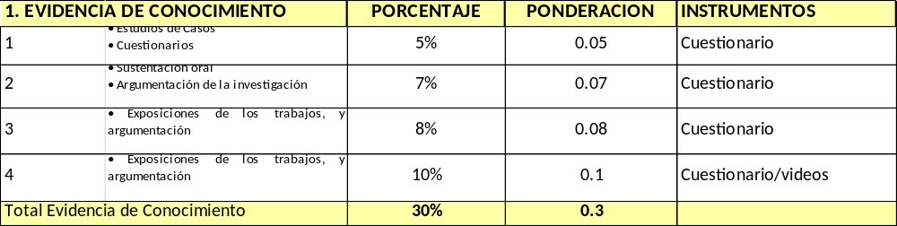

- Evidencia de Desempeño.
Esta evidencia pone en acción recursos cognitivos, recursos procedimentales y recursos afectivos; todo ello en una integración que evidencia un saber hacer reflexivo; en tanto, se puede verbalizar lo que se hace, fundamentar teóricamente la práctica y evidenciar un pensamiento estratégico, dado en la observación en torno a cómo se actúa en situaciones impredecibles.
La evaluación de desempeño se evalúa ponderando como el estudiante se hace investigador aplicando los procedimientos y técnicas en el desarrollo de las clases a través de su asistencia y participación asertiva.
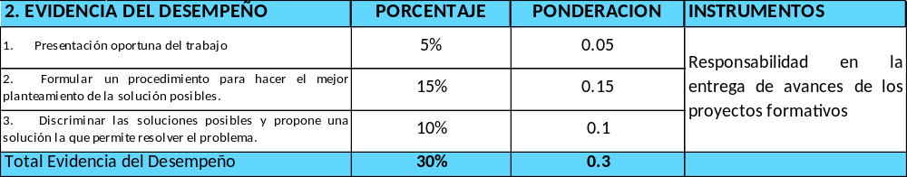

- Evidencia de Producto.
Están implicadas en las finalidades de la competencia, por tanto, no es simplemente la entrega del producto, sino que tiene que ver con el campo de acción y los requerimientos del contexto de aplicación.
La evaluación de producto de evidencia en la entrega oportuna de sus trabajos parciales y el trabajo final.
Además, se tendrá en cuenta la asistencia como componente del desempeño, el 30% de inasistencia inhabilita el derecho a la evaluación.
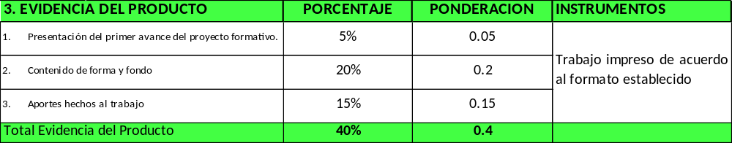

VARIABLES | PONDERACIONES | UNIDADES DIDÁCTICAS DENOMINADAS MÓDULOS
Evaluación de Conocimiento | 30 % | El ciclo académico comprende 4
Evaluación de Producto | 35% | El ciclo académico comprende 4
Evaluación de Desempeño | 35 % | El ciclo académico comprende 4

Siendo el promedio final (PF), el promedio simple de los promedios ponderados de cada módulo (PM1, PM2, PM3, PM4)

$$PF= \frac{PM1+PM2+PM3+PM4}{4}$$

CRONOGRAMA ACADEMICO
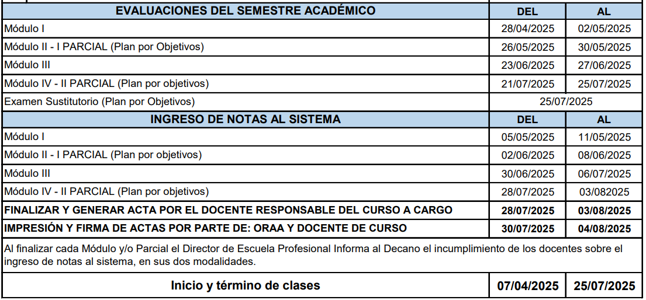

VIII. BIBLIOGRAFÍA Y REFERENCIAS WEB

UNIDAD DIDACTICA I:

- Ogata, Katsuhiko (2010). Ingeniería de control moderna. Pearson Educación.
- Dorf, Richard C. & Bishop, Robert H. (2011). Sistemas de control modernos. Pearson.
- National Instruments (2023). Introducción a la teoría de control. Disponible en: https://www.ni.com

UNIDAD DIDACTICA II:

- Hughes, Edward (2013). Instalaciones eléctricas industriales. Pearson Educación.
- Cimbriano Nistal, Florencio (2002). Eléctricos, neumáticos e hidráulicos. McGraw-Hill.
- Schneider Electric (2023). Automatismos eléctricos industriales – Guía técnica. Disponible en: https://www.se.com
- Siemens (2023). Fundamentos de automatización industrial eléctrica. Disponible en: https://new.siemens.com

UNIDAD DIDACTICA III:

- Esposito, Anthony (2015). Neumática e hidráulica aplicada. Pearson Educación.
- Creus, Antonio (1997). Instrumentación industrial. Marcombo.
- Festo Didactic (2023). Fundamentos de neumática. Disponible en: https://www.festo-didactic.com
- SMC Corporation (2022). Tecnología neumática aplicada a la automatización. Disponible en: https://www.smc.eu

UNIDAD DIDACTICA IV:

- Bolton, William (2015). Automatización industrial y PLC. Alfaomega.
- Petruzella, Frank D. (2017). Controladores Lógicos Programables. McGraw-Hill.
- Rockwell Automation (2023). Guía de programación PLC Allen-Bradley. Disponible en: https://www.rockwellautomation.com
- Siemens TIA Portal (2023). Automatización con PLC – Recursos y guías. Disponible en: https://support.industry.siemens.com

Huacho, mayo, 2025

Ing. Carlos Litano Leon
Docente Contratado
CIP: 213504

